 |  | 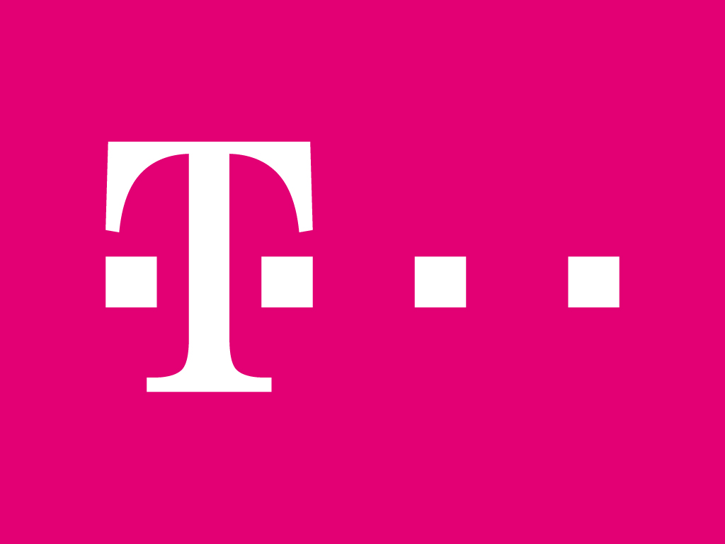
Mellon Group е водечка грчка мултинационална групација која нуди специјализирани решенија и услуги со цел да ги задоволи барањата на финансиските институции и другите организации чиј бизнис е насочен кон големи групи на клиенти. Mellon Group е со седиште во Атина, Грција и моментално брои преку 6.000 вработени во 12 земји.

Мелон Солушнс Дооел, како дел од Mellon Group, продолжува со успешната соработка со Македонски Телеком АД Скопје и со цел зголемување на продажниот тим има потреба од:
Агенти за продажба на терен
[реф. бр. 2020-013 – Direct Sales]
За град / регион:
- Куманово

Профил на работната позиција:
- Реализација на посети кај постоечки и потенцијални клиенти на Македонски Телеком АД Скопје со цел директна продажба на производи и услуги од портфолиото на Македонски Телеком АД Скопје или извршување на сервисни и промотивни активности;
- Работа на терен во градот / регионот наведен погоре;
- Грижа за клиентите и следење на реализацијата на договорите;
- Обезбедување високо квалитетна услуга преку следење на специфични процедури за работа.

Профил на кандидатот:
- Завршено средно образование;
- Одлични комуникациски вештини и развиени продажни вештини и моќ на убедување;
- Претходно искуство во продажба/ директна продажба/ телемаркетинг или грижа за корисници ќе се смета за предност;
- Основно познавање на MS Office;

Услови:
- Скратено работно време 20 часа неделно;
- Право на бонус согласно постигнати резултати.

Изборот ќе се изврши согласно условите и роковите предвидени во Законот за работни односи. Мелон Солушнс Дооел го задржува правото да не избере ниту еден кандидат.
Заинтересираните кандидати треба да ја испратат својата биографија на следната e-mail адреса: jobs.mk@mellоngroup.com  најдоцна 5 дена од објавувањето на огласот. | Мелон Солушнс Дооел  ул. Рузвелтова, бр.19,  1000 Скопје
Согласно Законот за заштита на лични податоци, по истекот на рокот за избор на кандидатот сите пристигнати биографии ќе бидат уништени.

